HÀNH TRÌNH VỀ NGUỒN VÀ TRẢI NGHIỆM THỰC TẾ

Nằm trong chuỗi hoạt động tháng 3, ngày 01/3/2025, 190 học sinh khối lớp 5 Trường Tiểu học Duy Vinh đã tham gia chuyến “Hành trình về nguồn” tại thành phố Tam Kỳ, tỉnh Quảng Nam. Điểm đến đầu tiên trong hành trình này của các em là Địa đạo Kỳ Anh. Đây là địa đạo lớn thứ ba trên cả nước, là dấu ấn lịch sử trong thời kỳ chống Mỹ cứu nước của quân và dân Quảng Nam. Đến nơi đây, các em được tận mắt chiêm ngưỡng hệ thống giao thông ngầm dài đến 32km dưới lòng đất, bên trên là những giếng làng được bố trí rải rác. Mỗi lần giục giếng là tín hiệu lan truyền đến địa đạo rằng địch đến hoặc địch đi. Ngoài ra, khi đến nơi đây các em còn được “mắt thấy tay sờ” cây Rỏi mật 500 năm tuổi, đó là “Cây di sản Việt Nam”. Ngày xưa, dựa vào độ cao của cây Rỏi này mà quân dân ta đã trèo lên ngọn cây để theo dõi tình hình quân địch. Địa đạo Kỳ Anh là minh chứng sắt đá cho ý chí, tinh thần và sức sáng tạo của nhân dân ta.
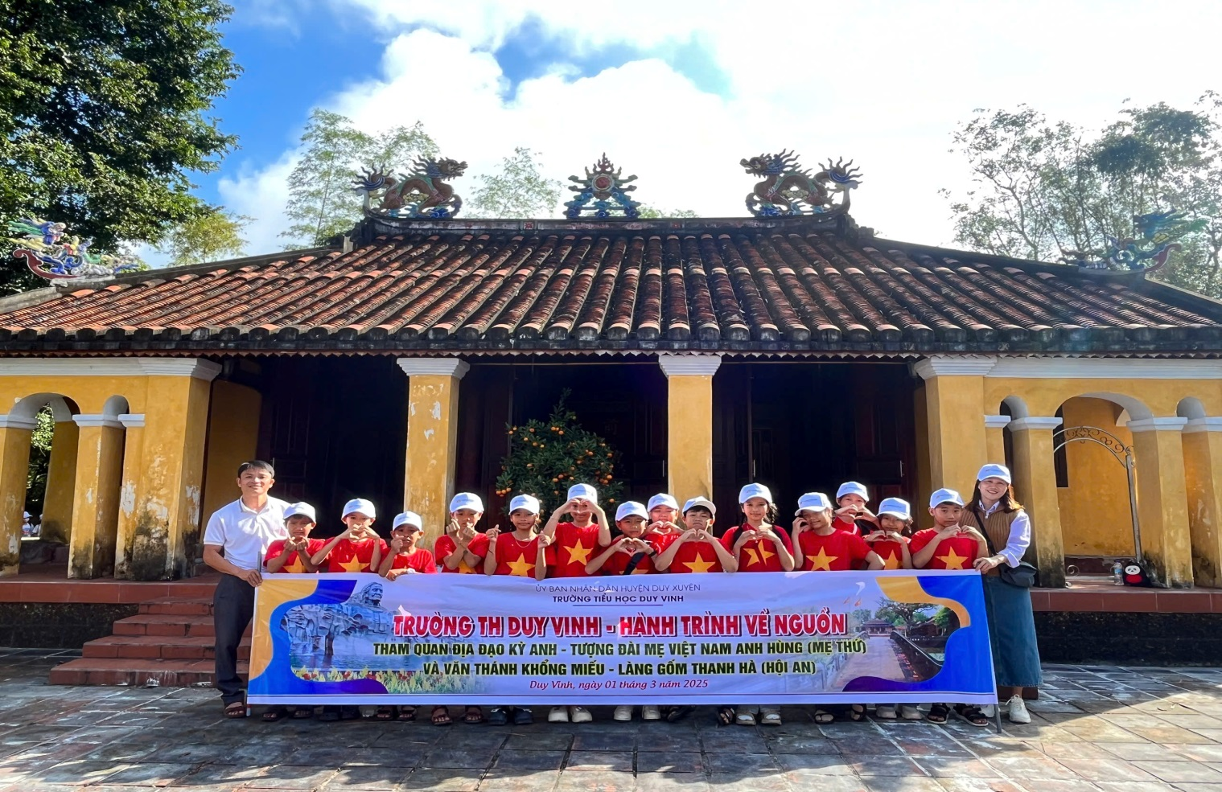
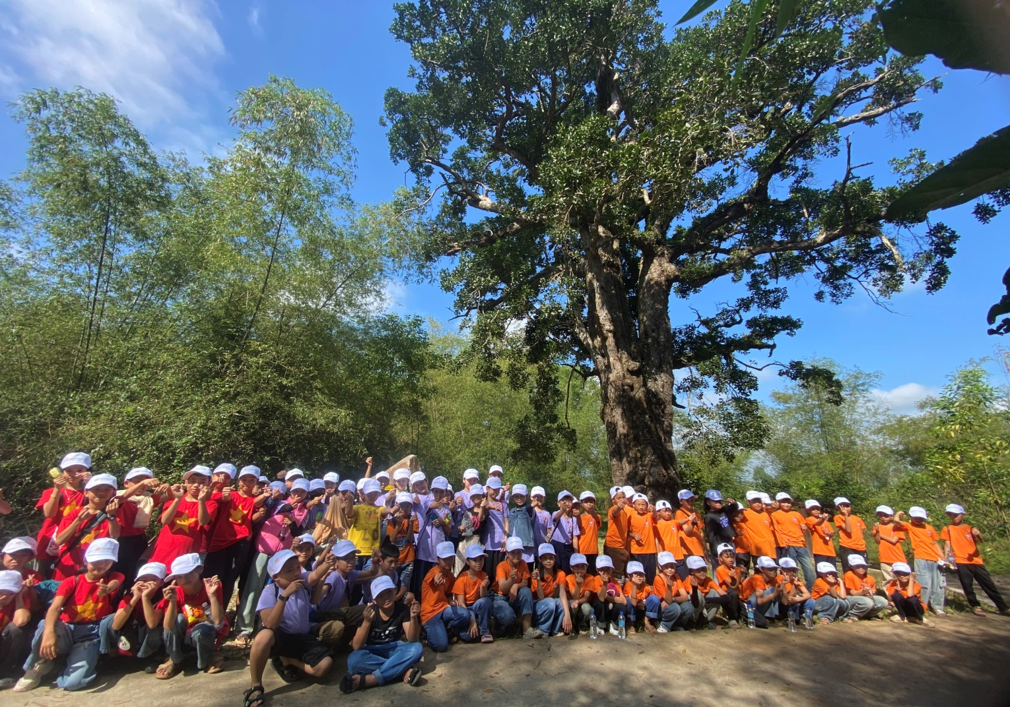
Điểm đến tiếp theo của hành trình là viếng thăm, dâng hương “Tượng đài Mẹ Việt Nam anh hùng” với nguyên mẫu là mẹ Nguyễn Thị Thứ và 11 người con cháu đã hy sinh trong chiến tranh. Công trình là sự tri ân to lớn của thế hệ hôm nay đối với các thế hệ đi trước đã không tiếc máu xương để giành lấy độc lập tự do cho dân tộc. Được đến đây, đứng trước các mẹ, các chị chúng ta không khỏi bồi hồi, suy nghĩ về đức hy sinh cao cả của phụ nữ Việt Nam. Đưa học sinh viếng thăm nơi này không chỉ đơn thuần là đi thăm một công trình văn hóa cấp quốc gia mà trên hết là giáo dục cho các em lòng biết ơn và niềm tự hào dân tộc.
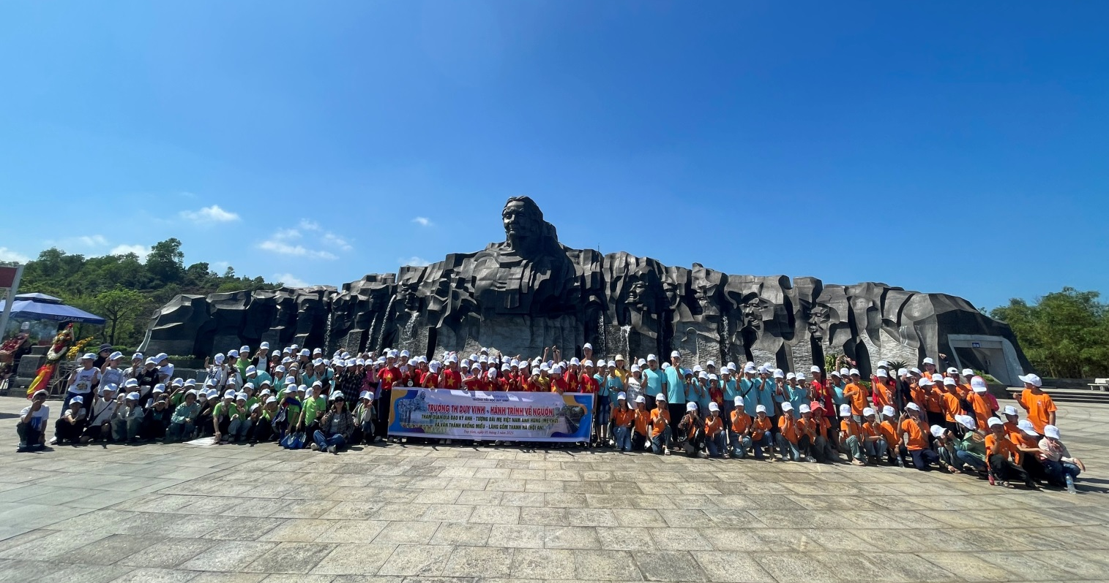
Dọc hành trình các em còn được ghé thăm Văn Thánh - Khổng Miếu. Với điểm nhấn là lối kiến trúc cổ, tinh tế, đầy tính nghệ thuật, có cổng Tam quan, có hồ bán nguyệt, có chánh điện, tháp chuông, tháp trống…tất cả tạo nên một không gian hài hòa mà trang nghiêm giữa lòng thành phố.
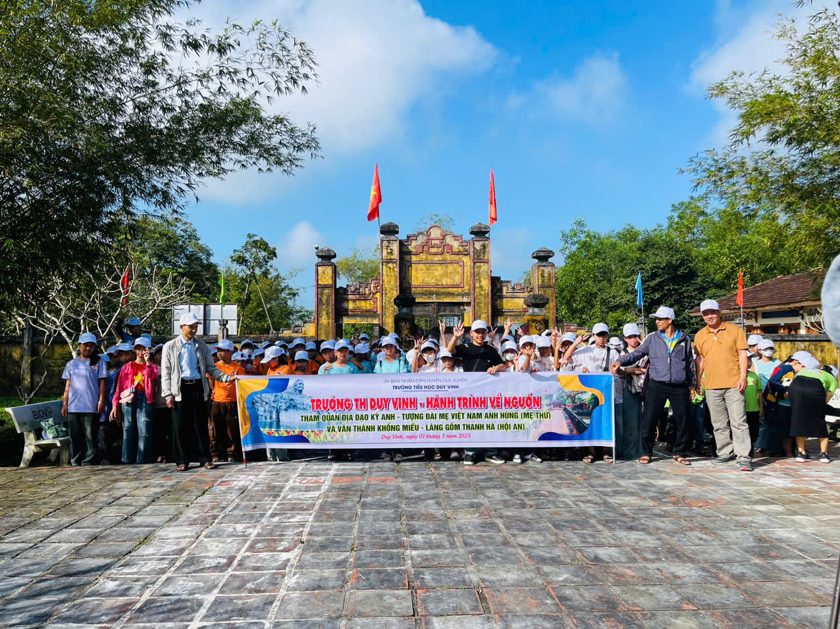
Kết hợp trong chuyến hành trình về nguồn, các em còn được trải nghiệm thực tế tại Làng gốm Thanh Hà- Hội An. Tại đây, các em được giao lưu, trò chuyện cùng các nghệ nhân gốm, được tìm hiểu quy trình làm một sản phẩm gốm và hơn hết là các em được trải nghiệm làm gốm, có thể tự tay nhào nặn ra các sản phẩm gốm ngộ nghĩnh, dễ thương cho riêng mình . Nét háo hức lộ rõ trên khuôn mặt của mỗi bạn như một lần nữa khẳng định sức sống và sự trường tồn của nghề truyền thống này.
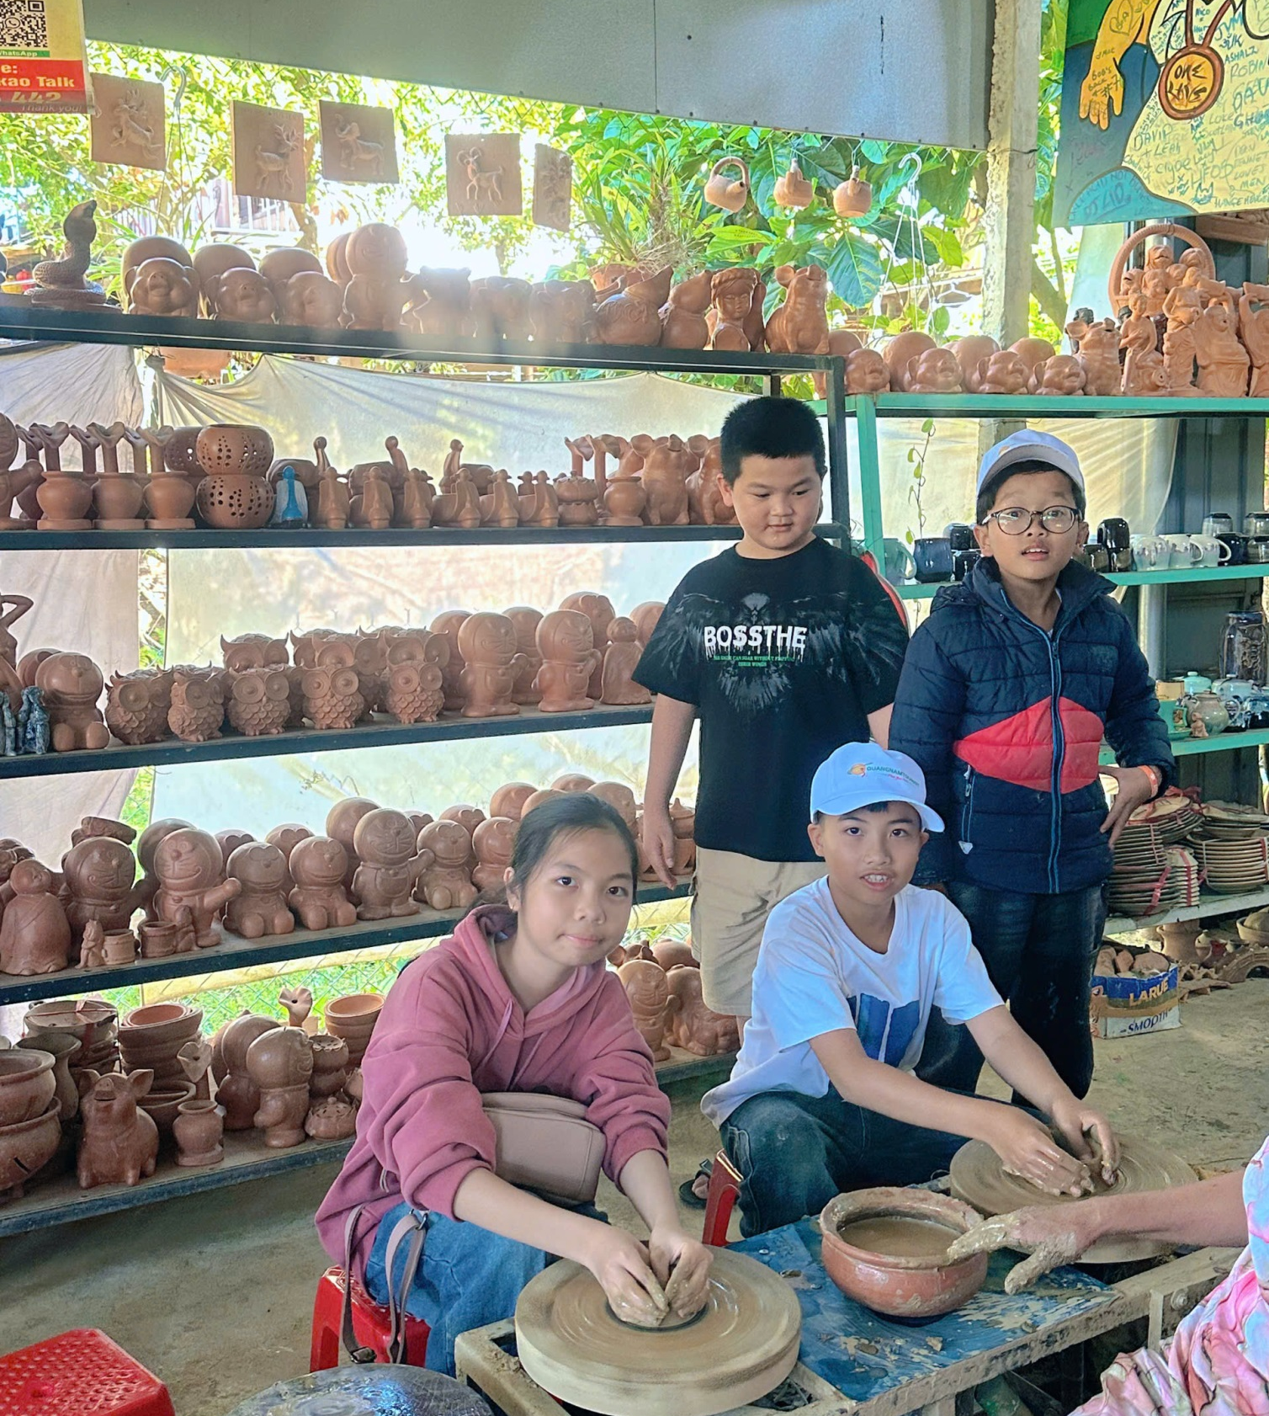
Mong rằng qua chuyến đi thực tế này, những bài giảng, những lời dạy dỗ hằng ngày của các thầy cô, ba mẹ về lòng biết ơn, về niềm tự hào dân tộc, về trách nhiệm công dân sẽ nhẹ nhàng thấm sâu vào tâm trí các em hơn.

Tin- bài: Vũ Thị Trà My

